Simulator oklopnog vozila Bradley
Seminarski rad iz kolegija “Interaktivni simulacijski sustavi”
Vito Čuić, Martin Golub, Luka Grgečić, Antonio Zulim
<23. 01 2026.>
Djelovođe: Siniša Popović

U radu je opisan razvoj interaktivnog simulatora oklopnog vozila Bradley izrađenog u razvojnom okruženju Godot. Simulator koristi pojednostavljeni dinamički model vozila temeljen na fizičkom sustavu u Godot. Implementirani su sustavi upravljanja vozilom, projektila, integriteta vozila, neprijateljskog ponašanja te okoline s terenom, vremenskim uvjetima, audio i vizualnim efektima.

Uvod
Interaktivne simulacije omogućuju nam edukaciju, treniranje i uvježbavanje složenih scenarija bez mana realnih sustava koji sadrže visoke rizike i velike materijalne troškove. Razvojem suvremenih grafičkih i fizikalnih razvojnih okruženja postalo je moguće izrađivati uvjerljive simulacije koje u stvarnom vremenu reagiraju na korisničke ulaze i promjene okoline. Ovaj seminarski rad bavi se razvojem interaktivnog simulatora oklopnog vozila Bradley, s naglaskom na simulaciju fizikalnog ponašanja vozila, interakciju korisnika sa sustavom te implementaciju okoline i neprijateljskih entiteta.

Uloge pojedinih članova tima
U sveukupnim poslovima na izradi seminarskog rada te pisanju ovog izvješća, članovi tima sudjelovali su na sljedeći način:
- Vito Čuić – Pisanje izvješća, audio efekti, Simuliranje ponašanja neprijatelja (1, 3.3.3, 3.4.2, 4, 5)
- Martin Golub – 3D Dizajn, Simulacija kretanja, Kontrolna ploča, teren, vremenski uvjeti (3.2.1, 3.2.2, 3.3.1, 3.3.2, 6)
- Luka Grgečić – Pisanje izvješća, audio efekti, Simuliranje ponašanja neprijatelja (3.1, 3.3.3, 3.4.2, 4)
- Antonio Zulim – Vizualni efekti, sustav integriteta vozila, projektili tenka, Stvaranje neprijatelja (3.2.3, 3.2.4, 3.3.4, 3.4.1)

Tehničke značajke

Implementacija fizikalnih procesa
Vozilo je implementirano pomoću VehicleBody3D sustava, što znači da ga engine tretira kao kruto tijelo (engl. rigid body). Dok samo tijelo tenka ima definiran oblik za sudare, kotači tenka koji su implementirani s pomoću VehicleWheel3D sustava funkcioniraju drugačije – oni nemaju vlastiti oblik za sudare.
Umjesto toga, sustav za svaki kotač u svakom koraku emitira zraku prema dolje. Tako engine dobiva ključne podatke: točku kontakta $p$, normalu površine $n$ i trenutačnu duljinu ovjesa $L$.

Sustav ovjesa i vertikalne sile
Ponašanje vozila na terenu koristi model masa-opruga-prigušivač. Prvo izračunamo kompresiju ovjesa:
$$x=L_{0}-L$$
Gdje je $L_{0}$ duljina opruge u stanju mirovanja. Sila ovjesa se zatim dobiva formulom:
$$F_{ovjesa}=k_{s}x+k_{d}\dot{x}$$
Ovdje $k_{s}$ predstavlja koeficijent opruge, a $k_{d}$ prigušenje koje sprječava poskakivanje. Sila ovjesa direktno određuje normalno opterećenje kotača $N=max⁡(0, F_{ovjesa})$, koji je ujedno i maksimalno trenje koje kotač može ostvariti.
gibanje u točki kontakta

Sustav gibanja
Da bismo znali kako se vozilo miče, moramo izračunati brzinu u samoj točki kontakta kotača s podlogom:
$$v_{p}=v+ω×(p-COM)$$
Gdje je $v_{p}$ stvarna brzina na dnu kotača, $v$ brzina cijelog vozila, $ω$ kutna brzina, a $(p-COM)$ predstavlja vektor koji ide od centra mase vozila do točke u kojoj kotač dira tlo. Tu brzinu zatim rastavljamo na uzdužnu i bočnu komponentu. Na temelju kojih računamo sile:
- Uzdužna sila ($F_{lang}$): Rezultat je pogona motora ili kočenja, ali je uvijek ograničena maksimalnim trenjem $N$.
- Bočna sila ($F_{lat}$): Ona služi za suzbijanje bočnog klizanja i održavanje smjera.
Sve sile koje djeluju na kotače primjenjuju se na tijelo vozila u točkama kontakta, što prirodno rezultira zakretnim momentom:
$$τ=(p-COM)×F$$

Rješavanje jednadžba gibanja
Godotov engine za fiziku se koristi fiksnim physics frameovima koji se računaju na 60Hz. Dok se za rješavanje samih jednadžbi koristi poluimplicitna Eulerova metoda.

Oklopno vozilo

Implementacija kretanja
Simulacija i upravljanje vozilom je ostvareno VehicleBody3D objektom. VehicleBody3D je gotovi alat u Godotu koji služi za simulaciju fizike vozila na kotačima. Iako zadano vozilo vozi gusjenicama, simulacija s kotačima stvara dovoljno uvjerljivo kretanje oklopnog vozila. VehicleBody3D objekt predstavlja središnje tijelo vozila, za koji se zadaje veličina, masa i ostali fizički parametri vozila. Na središnje tijelo se vežu specijalizirani objekti zvani VehicleWheel3D koji predstavljaju kotače. Svaki kotač se postavi na određeno mjesto na vozilu i zada se njegov radijus, trenje, jačina amortizacije, itd. Upravljanje vozilom je ostvareno postavljanjem varijabla navedenih objekta na temelju ulaza koje korisnik napravi. Na primjer: za kretanje unaprijed se svakome kotaču postavi identična pozitivna „jačina motora“ i za skretanje se jačine kotača na jednoj strani vozila postave na negativnu, a na drugoj strani vozila na pozitivnu vrijednost.

Model vozila se može jasno podijeliti na dva dijela: geometrijski i dinamički model. Bitna razlika između ta dva modela je razina kompleksnosti. Geometrijski model je statički i služi samo za prikazivanje modela na ekranu. Time zahtjeva malu količinu procesnog vremena i može sadržavati veliku količinu detalja radi stvaranja uvjerljivog prikaza. S druge strane, dinamički model (koji se sastoji od prijašnje navedenih VehicleBody3D i VehicleWheel3D objekata) je simulirani i zahtjeva znatno više procesnog vremena. Stoga su modeli koji služe za fizičku simulaciju u virtualnim sustavima pojednostavljeni. Ta razlika u kompleksnosti se očito vidi između Slike 1 i Slike 2.

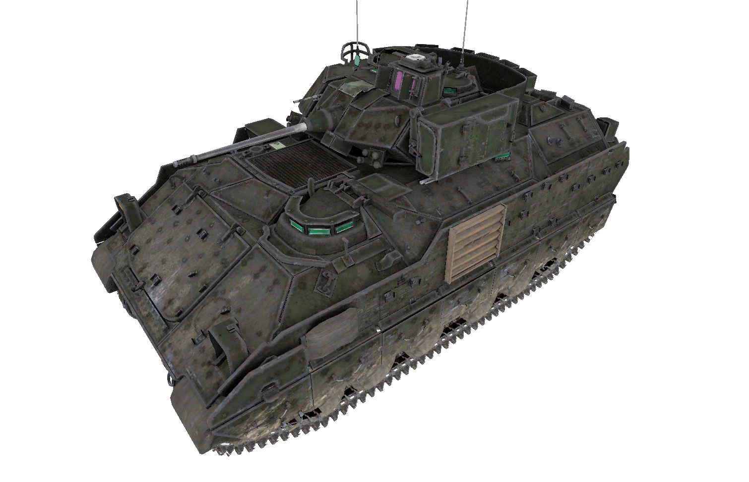  Slika 1: Prikaz geometrijskog modela vozila | 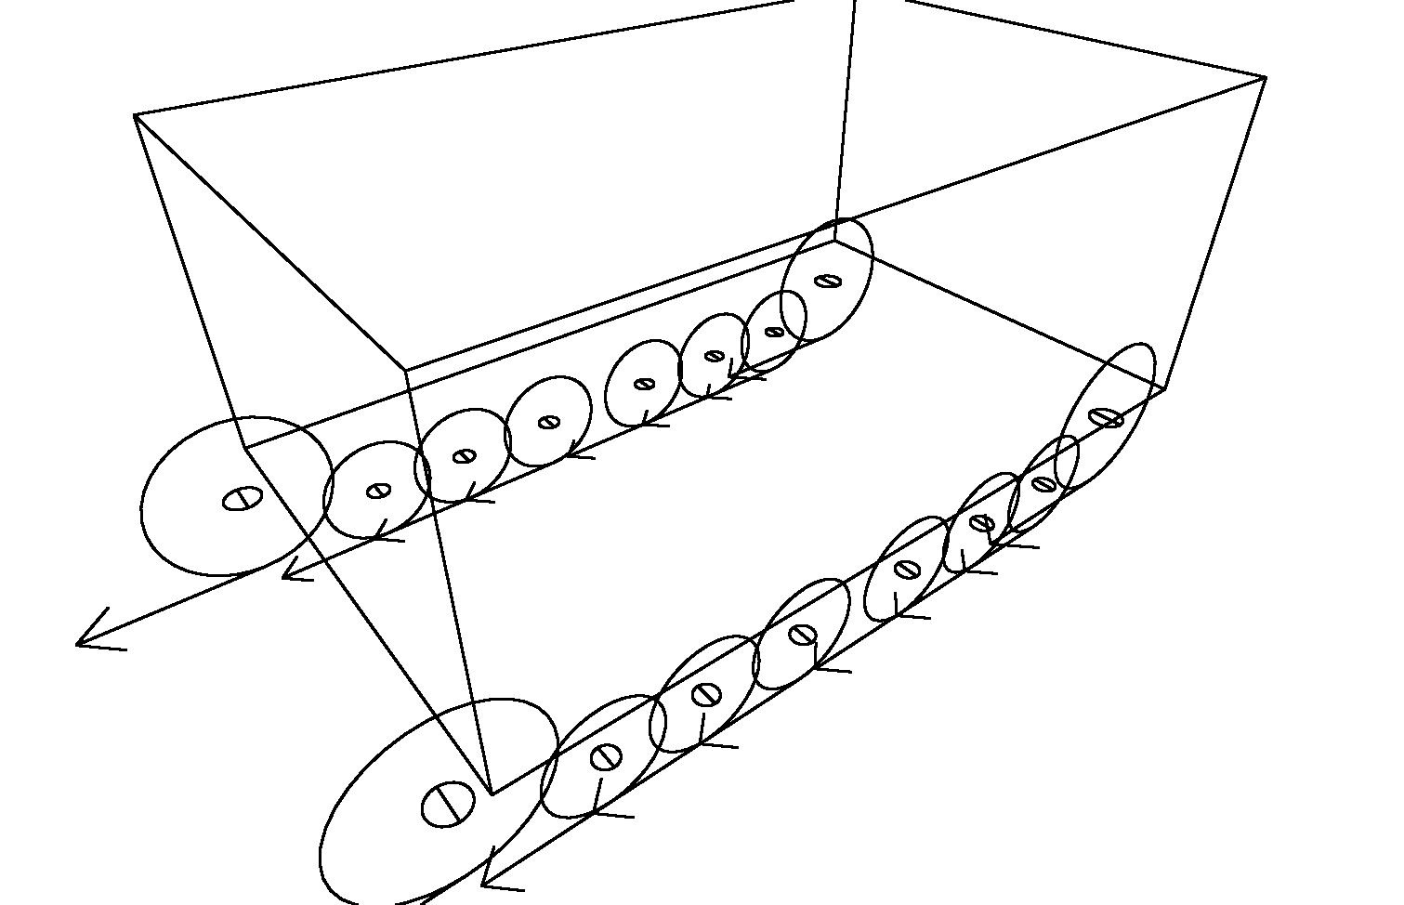  Slika 2: Prikaz dinamičkog modela vozila

Kontrolna ploča
Korisnik može potpuno kontrolirati vozilo samo s mišem i tipkovnicom, ali postoji i druga opcija upravljanja u unutrašnjosti vozila s kontrolnom pločom. Najbitniji gumbi na tipkovnici za navigaciju prikazom su Tab i Alt. Tab služi za mijenjanje pozicije kamere između unutarnjeg ili vanjskog dijela vozila. Alt uključuje alternativnu kontrolu kamere: u unutrašnjosti otključava kursor tako da se mogu birati kontrole bez rotiranja kamere, a u vanjskom prikazu mijenja način upravljanja kamere. Unutrašnjost vozila je ročno modelirana za ovaj projekt na temelju referentnih slika pronađenih na internetu. Iako je model unutrašnjosti napravljen da liči stvarnom vozilu Bradley, kontrolna ploča u simulatoru ne predstavlja kako se vozilo upravlja u stvarnosti.

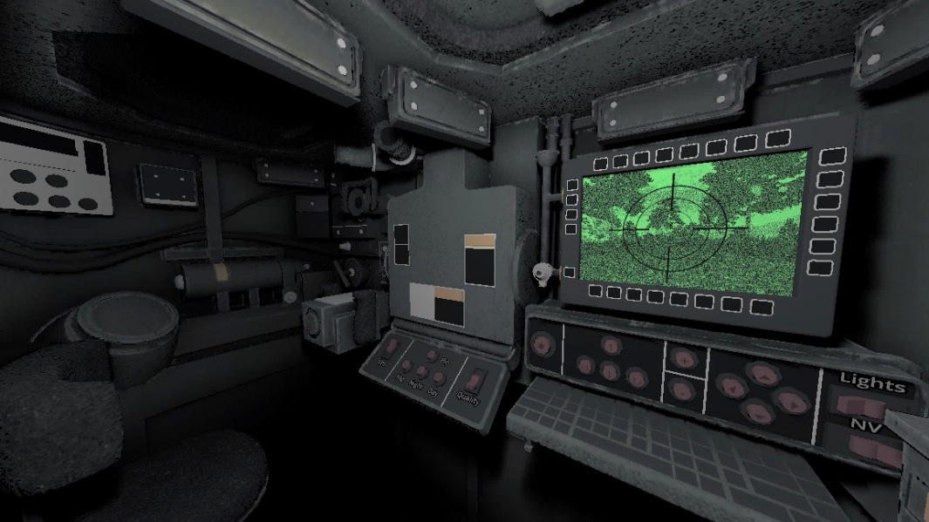
Slika 3: Model unutrašnjosti oklopnog vozila

Kontrole u unutrašnjosti vozila se mogu podijeliti na dva dijela: primarna i sekundarna kontrolna ploča. Primarna ploča sadrži kontrole za upravljanje samog vozila: kretanje, ciljanje, zumiranje, pucanje, itd. Dok sekundarna ploča sadrži kontrole za upravljanje postavkama scene: odabir vremenskih uvjeta, grafičke kvalitete, itd.

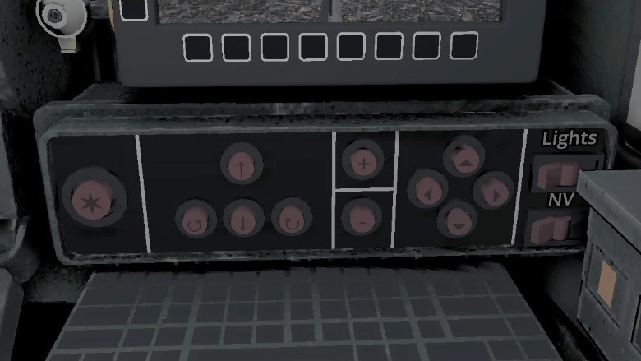  Slika 4: Primarna kontrolna ploča | 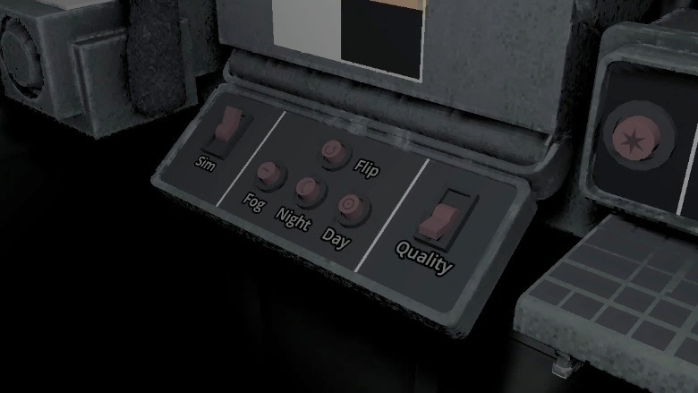  Slika 5: Sekundarna kontrolna ploča

Projektili
Projektili su u simulatoru implementirani kao zasebni objekti koji poštuju fizičke zakone. Pri odabiru ispaljivanja projektila, ispred cijevi topa instancira se objekt projektila i postavlja se početni impuls. Objekt sadrži komponente RigidBody3D i CollisionShape3D pomoću kojih simulator izračunava kretanje projektila, poštujući zadani početni iznos i smjer impulsa. Zbog izbjegavanja grešaka pri provjeri dodira objekta s okolinom, dinamički se model sastoji od objekta oblika kvadra koji je veći od geometrijskog modela. Instancirani objekt se prilikom dodira s drugim objektom uništava te se stvara vizualni i zvučni efekt eksplozije. Također se signalizira simulatoru ako je projektil dotaknuo neko vozilo da po potrebi smanji integritat pogođenom vozilu.

Sustav integriteta vozila
Sustav integriteta vozila simulira stanje vozila. Ako iznos integriteta padne na nula, vozilo je u potpunosti uništeno te se ono više ne može kretati ili ispaljivati projektile. Također je vidljiv gusti dim iz središta vozila, kao što je prikazano na Slici 6.
Na početku simulacije sva vozila imaju iznos integriteta 100, a svaki projektil koji pogodi vozilo smanjuje integritet za 10. Ukoliko su neprijateljska vozila uspjela u potpunosti uništiti vozilo osobe koja trenira u simulatoru, na ekranu će se, kao na Slici 7, prikazati natpis s porukom da je vozilo osobe koja upravlja simulatorom uništeno te mogućnosti za ponovno pokretanje ili isključenje simulacije.

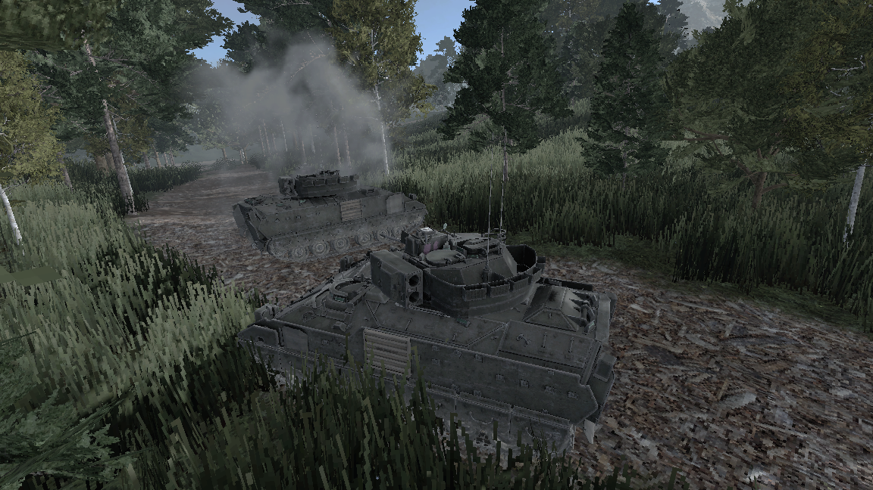  Slika 6: Uništeni tenk koji ispušta dim | 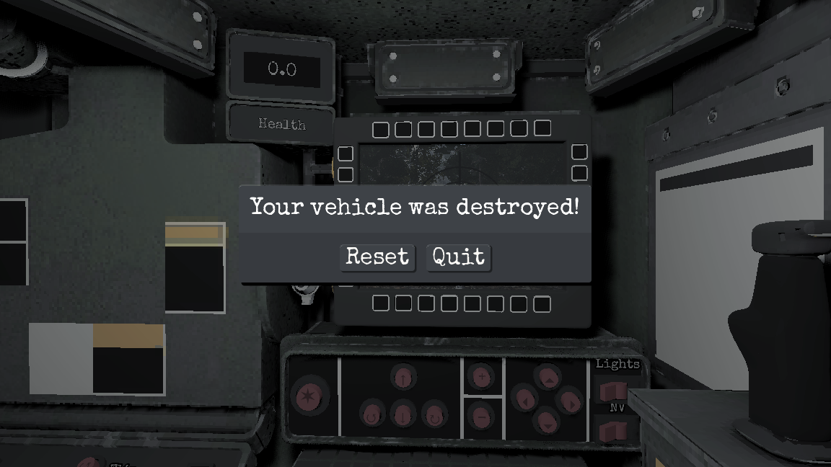  Slika 7: Kraj simulacije kada je upravljano vozilo uništeno

Okolina

Teren
Okolina virtualne scene u ovom radu je prirodni teren koji se sastoji od brda, drveća, trave i putova. Osnovni model terena je napravljen s alatom Terrain3D. Terrain3D je dodatak za Godot, služi za izradu i upravljanje velikim i detaljnim 3D terenima. Omogućuje kreiranje krajolika s vrlo visokom kvalitetom tekstura i geometrije, automatsko bojanje površine temeljeno na nagibu i visini, precizno ručno bojanje terena, te postavljanje i objekata (poput drveća i trave) izravno na teren.

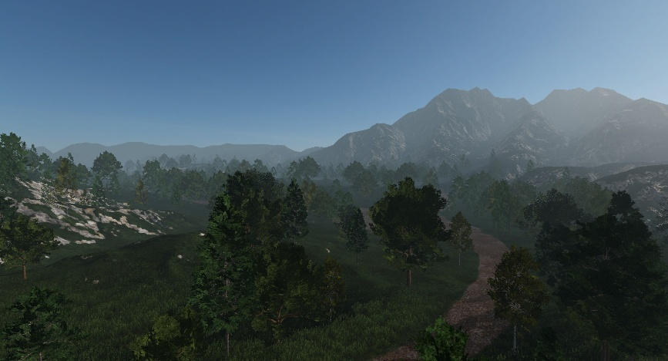  Slika 8: Slika terena | 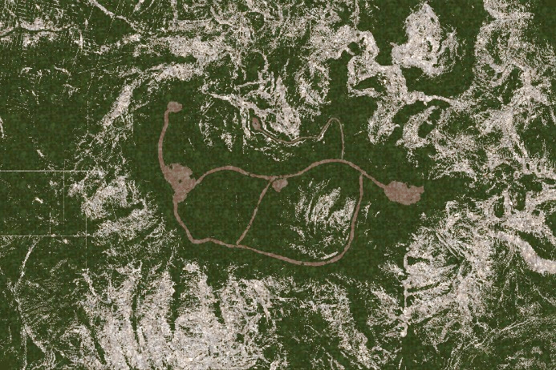  Slika 9: Dvodimenzionalna karta terena

Na teren je postavljeno nekoliko tisuće modela drveća i trave. Da bi se brzina simulatora mogla odvijati u ublaženo stvarnom vremenu, korištena je metoda optimizacije zvana Level Of Detail (LOD). Metoda LOD uzima u obzir udaljenost nekog objekta od kamere i postavlja mu 3D model tako da objekti koji su dalje od kamere imaju manju količinu detalja. Na primjer, u sceni postoji pet različitih vrsta drveća. Za svaki detaljni model drva je napravljen jednostavan model koji se sastoji od dvodimenzionalnog kvadrata i slike drveta (Slika 10). Detaljni model se zamijeni s jednostavnim modelom kada je drvo dovoljno daleko od kamere (Slika 11)

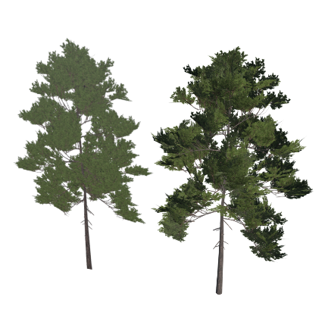  Slika 10: Model drva visoke kvalitete (lijevo) i model drva niske kvalitete (desno) | 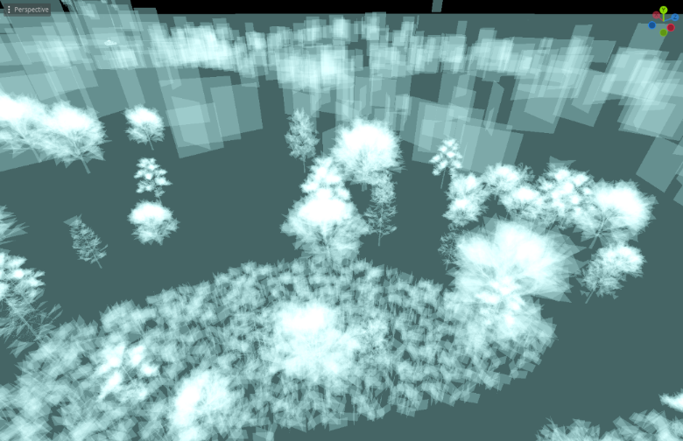  Slika 11: Dinamička razina detalja modela ovisno o udaljenosti

Vremenski uvjeti
Simulacija nudi opciju odabira između tri vrste vremenskih uvjeta: dan, noć i magla. Vozilo sadrži prekidač za prednja svijetla i noćni vid kamere za ciljanje koji služe kao pomagala za vidljivost po noćnim uvjetima. Odabir vremenskih uvjeta se radi na sekundarnoj kontrolnoj ploči unutar vozila i može se mijenjati tijekom izvođenja simulacije. U sljedećim slikama je prikazana okolina za sve tri opcije:
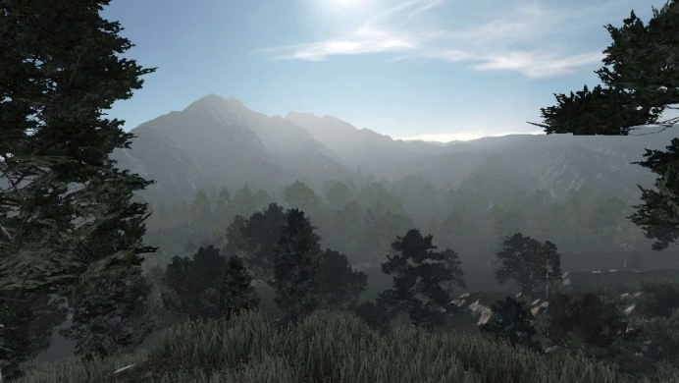  Slika 12: Izgled okoline za opciju dan | 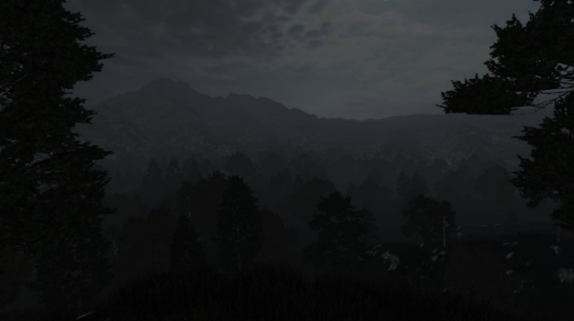  Slika 13: Izgled okoline za opciju noć
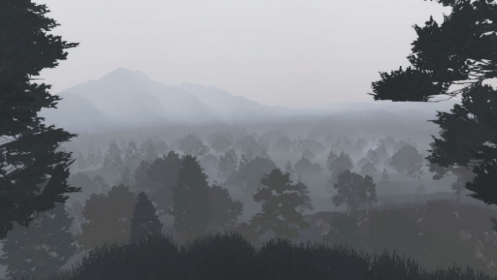
Slika 14: Izgled okoline za opciju magla

Audio efekti
Audio efekti simulatora: motor tenka pri praznom hodu, motor pri opterećenju, ambijenti zvukovi interijera tenka i svi gumbi snimani su unutar osobnog vozila (Passat B5 1.9 TDI). Audio efekti su prilagođeni kako bi se mogli beskrajno ponavljati bez prepoznatljivog početka/kraja audio efekta (motor, zvučni indikatori). Za zvuk eksplozije korištena je modificirana snimka vatrometa (snimano na novu godinu). Na svima je primijenjen algoritam za smanjenje šuma. Sve audio efekte snimali su ručno članovi tima.
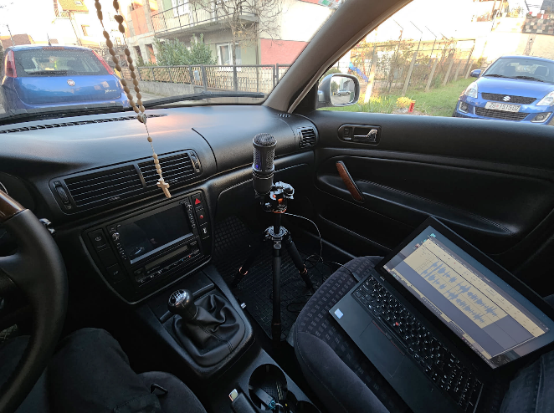
Slika 15: Mikrofon u osobnom vozilu

Vizualni efekti
Vizualni efekti sastoje se od animiranih sličica eksplozije i dima koje su uvijek prednjom stranom usmjerene prema kameri (upotrebom tehnike zvanom billboarding). Korištene teksture sličica preuzete su s interneta te su integrirane u zasebne scene koje predstavljaju objekte eksplozije i dima. Pripremljeni objekti po potrebi se instanciraju u glavnoj sceni kao reakcija na definirane okidače. Prilikom ispaljivanja projektila, na kraju cijevi topa se instancira objekt koji kombinira efekt dima i manju eksploziju. Pri dodiru projektila s drugim objektom (primjerice terenom ili neprijateljem) na mjestu dodira instancira se objekt eksplozije. Dodatno, pri detekciji kretanja vozila, instancira se objekt dima na rubu ispušne cijevi vozila. U pojedinim slučajevima u objekt eksplozije su dodani točkasti izvori svjetla radi pojačavanja vizualnog dojma same eksplozije.

Neprijatelji

Stvaranje neprijatelja
Simulator pri učitavanju glavne scene stvara neprijateljska vozila prema sljedećem principu. U glavnoj sceni odabran je veći broj položaja na kojima se mogu stvoriti neprijateljska vozila. Na tim mjestima postavljen je objekt tipa Marker3D, a primjer je vidljiv na Slici 16.
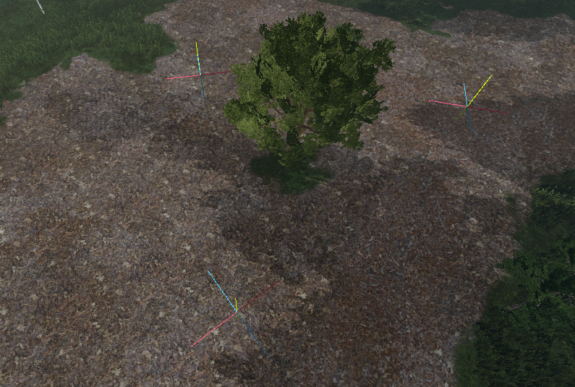
Slika 16: Oznake za mjesta gdje se može pojaviti neprijatelj
Svi objekti tipa Marker3D koji su postavljeni u svrhu stvaranja neprijateljskog vozila povezani su sa skriptom za obavljanje iste svrhe. Skripta ima zadan broj neprijateljskih vozila koje mora stvoriti te pri svakom pokretanju od svih navedenih objekata tipa Marker3D nasumično bira koji će poslužiti kao položaji za stvaranje neprijateljskih vozila.

Simuliranje ponašanja neprijatelja
Kada se korisnikov tenk nađe u dometu neprijatelja, neprijatelj se okreće prema njemu. Neprijatelj prije pucanja provjerava putem raycast pristupa sadrži li putanja metka prepreke. U slučaju da je taj uvjet zadovoljen neprijatelj ispaljuje projektil.
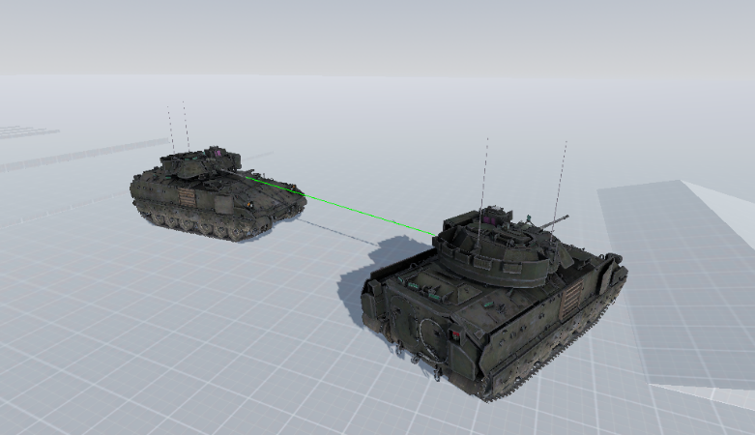
Slika 17: Neprijateljski tenk cilja upravljanog tenka

Zaključak
Izradom ovog interaktivnog simulatora oklopnog vozila stečen je uvid u složenost razvoja simulacijskih sustava u stvarnom vremenu. Pokazano je da se korištenjem modernog razvojnog okruženja Godot-a može ostvariti uvjerljiva simulacija vozila primjenom pojednostavljenih fizikalnih modela, uz prihvatljivu razinu performansi. Implementirani sustavi upravljanja, projektila, integriteta vozila, neprijateljskog ponašanja te okoline zajedno čine funkcionalnu osnovu simulacijskog sustava. Kao mogući smjerovi daljnjeg razvoja ističu se realističnija simulacija gusjenica, napredniji model oštećenja vozila, složenije ponašanje neprijatelja, složeniji audio te podrška za dodatne ulazne uređaje.

Literatura
[1] Wikipedia contributors. (2026). M2 Bradley. Wikipedia. Preuzeto s https://en.wikipedia.org/wiki/M2_Bradley
[2] Oasis Advanced Engineering. (2026). Bradley COFT. Preuzeto s https://www.oasis-ae.com/bradleycoft
[3] Turbosquid. (2023). M2 Bradley IFV with full interior [3D model]. Preuzeto s https://www.turbosquid.com/3d-models/m2-bradley-ifv-with-full-interior-3d-model-2089580
[4] Cory P. & Roope P. (2025). Terrain3D docs. Preuzeto s https://terrain3d.readthedocs.io/en/latest/index.html
[5] Sketchfab. (2025). BA M2A2 Bradley [3D model]. Preuzeto s https://sketchfab.com/3d-models/ba-m2a2-bradley-8d6d1208a6c4469db6d52628d610552e
[6] Dorian Z. (2026). Free PBR textures. Preuzeto s https://www.cgbookcase.com
[7] FreePBR. (2026). Physically based rendering textures. Preuzeto s https://freepbr.com/
[8] Unity Technologies. (2016). Free VFX image sequences (flipbooks). Preuzeto s https://unity.com/blog/engine-platform/free-vfx-image-sequences-flipbooks
[9] Mirniy, A. (2025). Godot 4 color correction and screen effects [Shader]. GitHub. Preuzeto s https://github.com/ArseniyMirniy/Godot-4-Color-Correction-and-Screen-Effects
[10] Corponoi, R. (2020). Godot night vision screen shaders [Shader]. GitHub. Preuzeto s https://github.com/robertcorponoi/godot-night-vision-screen-shaders

Dodatak
